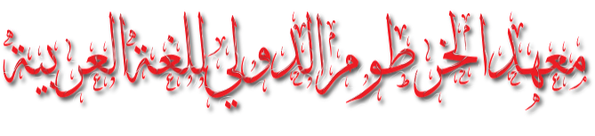
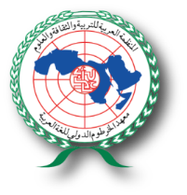
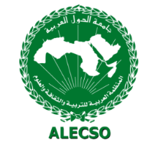

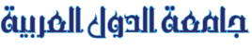

أعداد الخريجين والدول المستفيدة من المنح الدراسية ببرنامج الماجستير التي يقدمها المعهد
في تخصص تعليم اللغة العربية للناطقين بغيرها 1974-2022
قارة إفريقيا:
م | الدولة | الخريجون | م | الدولة | الخريجون
1 | السودان | 1240 | 20 | النيجر | 16
2 | نيجيريا | 124 | 21 | بوركينا فاسو | 11
3 | سيراليون | 03 | 22 | توجو | 4
4 | غينيا | 17 | 23 | ساحل العاج | 10
5 | تشاد | 38 | 24 | بورندي | 3
6 | الكاميرون | 15 | 25 | بنين | 2
7 | أثيوبيا | 23 | 26 | جنوب إفريقيا | 1
8 | جزر القمر | 22 | 27 | موزمبيق | 1
9 | تنزانيا | 33 | 28 | يوغندا | 11
10 | إرتريا | 30 | 29 | الجزائر | 10
11 | الصومال | 81 | 30 | موريتانيا | 9
12 | جيبوتي | 20 | 31 | غانا | 7
13 | السنغال | 29 | 32 | غينيا | 4
14 | كينيا | 29 | 33 | تونس | 1
15 | الجابون | 01 | 34 | مصر | 13
16 | مالي | 15 | 35 | المغرب | 6
17 | ليبيريا | 01 | 36 | زمبابوي | 1
18 | الكنغو | 01 | 37 | غامبيا | 07
19 | ملاوي | 01
المجموع |  |  |  |  | 1840
قارة آسيا:
م | الدولة | الخريجون | م | الدولة | الخريجون
1 | الأردن | 16 | 13 | الصين | 65
2 | العراق | 33 | 14 | كوريا | 09
3 | سوريا | 21 | 15 | سريلانكا | 12
4 | اليمن | 24 | 16 | أفغانستان | 09
5 | عمان | 01 | 17 | إيران | 03
6 | فلسطين | 15 | 18 | سنغافورة | 02
7 | باكستان | 32 | 19 | سلطنة بروناي | 01
8 | بنقلاديش | 07 | 20 | الفلبين | 10
9 | إندونيسيا | 193 | 21 | بورما | 01
10 | تايلاند | 34 | 22 | تركيا | 04
11 | ماليزيا | 27 | 23 | طاجكستان | 07
12 | الهند | 08 | 24 | ماينمار | 01
المجموع |  |  |  |  | 535
قارة أوروبا:

م | الدولة | الخريجون | م | الدولة | الخريجون
1 | فنلندة | 02 | 6 | مقدونيا | 01
2 | فرنسا | 02 | 7 | ألبانيا | 03
3 | أسبانيا | 01 | 8 | روسيا | 02
4 | البوسنا | 05 | 9 | كازخستان | 01
5 | يوغسلافيا | 01
المجموع |  |  |  |  | 18

أمريكا الشمالية:
م | الدولة | الخريجون
1 | الولايات المتحدة الأمريكية | 001

العدد الكلي 2393 خريجاً

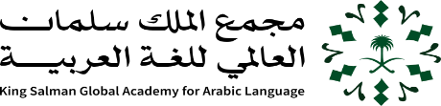
سيرة مقدمة لجائزة مجمع الملك سلمان العالمي للغة العربية 2022

